REGULAMIN
ORGANIZATORZY
Wąbrzeski Dom Kultury
ul. Wolności 47 87-200 Wąbrzeźno
tel./fax: 56 17 27, 56 688 23 42
e-mail: animacja@wdkwabrzezno.pl
www.wdkwabrzezno.pl
oraz
Miejska i Powiatowa Biblioteka Publiczna
im. Witalisa Szlachcikowskiego
ul. Wolności 38 87-200 Wąbrzeźno
tel./fax: 56 688 28 92
e-mail: xbiblo@poczta.onet.pl
www.bibliotekawno.freevar.com

PATRONAT
Miejska Telewizja Kablowa, Gazeta CWA, Gazeta Pomorska

TERMIN I MIEJSCE
- Konkurs odbędzie się 23 listopada 2017r. w Wąbrzeskim Domu Kultury.
- Rozpoczęcie: godz. 10.00

CELE KONKURSU
- popularyzacja poezji św. Jana Pawła II oraz Bolesława Leśmiana
- integracja młodzieży
- rozwijanie zdolności recytatorskich oraz inwencji twórczych
- promowanie młodych talentów
- rozbudzanie zainteresowania szeroko rozumianą poezją
i poszukiwanie w niej wzorców i wartości istotnych w życiu człowieka.

WARUNKI UCZESTNICTWA W KONKURSIE
- Do udziału w konkursie zapraszamy uczniów kl.VII szkół podstawowych oraz młodzież gimnazjalną i ponadgimnazjalną.
- Każdy z uczestników zaprezentuje dwa wiersze:
- jeden autorstwa św. Jana Pawła II
- drugi utwór Bolesława Leśmiana
Zgłoszenie udziału w konkursie w formie pisemnej (patrz zał. 1) należy dostarczyć na adres organizatorów (WDK lub MiPBP)
w nieprzekraczalnym terminie do 10 listopada 2017r.
- Czas prezentacji dwóch wierszy nie powinien przekroczyć 7 minut.

KRYTERIA OCENY
Organizatorzy zapewniają profesjonalne jury, które oceniać będzie:
- dobór i zrozumienie tekstu,
- oryginalność interpretacji,
- dykcję i pamięciowe opanowanie tekstu, kulturę słowa,
- ogólny wyraz artystyczny.

NAGRODY
- Laureaci otrzymają nagrody oraz dyplomy.
- Wszyscy uczestnicy konkursu zostaną nagrodzeni dyplomami.

UWAGI KOŃCOWE
- Sprawy nie ujęte w regulaminie, wynikłe w trakcie konkursu, rozpatrują organizatorzy w porozumieniu z jury.
- Koszty związane z przejazdem, ubezpieczeniem pokrywają instytucje delegujące.
- Organizatorzy zastrzegają sobie prawo do opublikowania imienia, nazwiska i informacji o laureatach i uczestnikach konkursu oraz umieszczenie tych informacji w materiałach reklamowych organizatorów oraz w mediach i Internecie.
- W przypadku małej ilości zgłoszeń, organizatorzy zastrzegają sobie możliwość odwołania konkursu.
- Nadesłanie karty zgłoszenia na konkurs jest jednoznaczne
z uznaniem warunków niniejszego regulaminu.

BLIŻSZE INFORMACJE U ORGANIZATORÓW KONKURSU

X EDYCJA
REGIONALNEGO KONKURSU RECYTATORSKIEGO

- POETYCKI DIALOG -

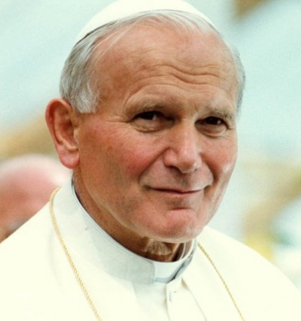
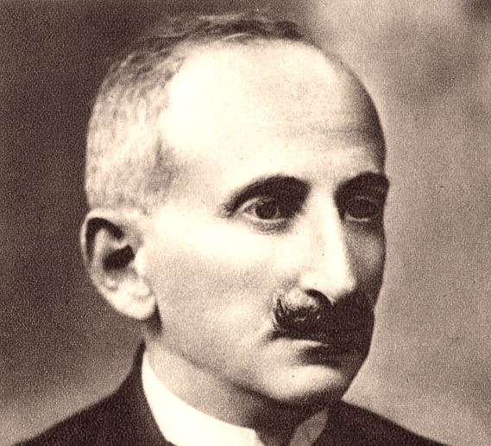

WĄBRZEŹNO, LISTOPAD 2017

